**نتایج فوتبال از سال 1872 تا 2017**

هدف ما انجام طیف گسترده ای از تحلیل ها و عملیات ها با استفاده از این مجموعه داده است.

این مجموعه داده در حدود 41876 مورد مشاهده با 9 ستون ویژگی در خود دارد و ترکیبی است از مقادیر ترکیبی و عددی.

**بررسی بیشترین 10 تورنمنت-مسابقاتی که بازی شده است:**

با توجه به تصویر میتوانیم بگوییم که بازی های دوستانه با بیش از 16000 تورنومنت بیشترین تعداد رو بین سایر مسابقات داشتند و بعد از آن بیشترین تعداد تورنومنت به FIFA World Cup و UEFA Cup با بیش از 6000 و 2000 مسابقه اختصاص یافته اند.

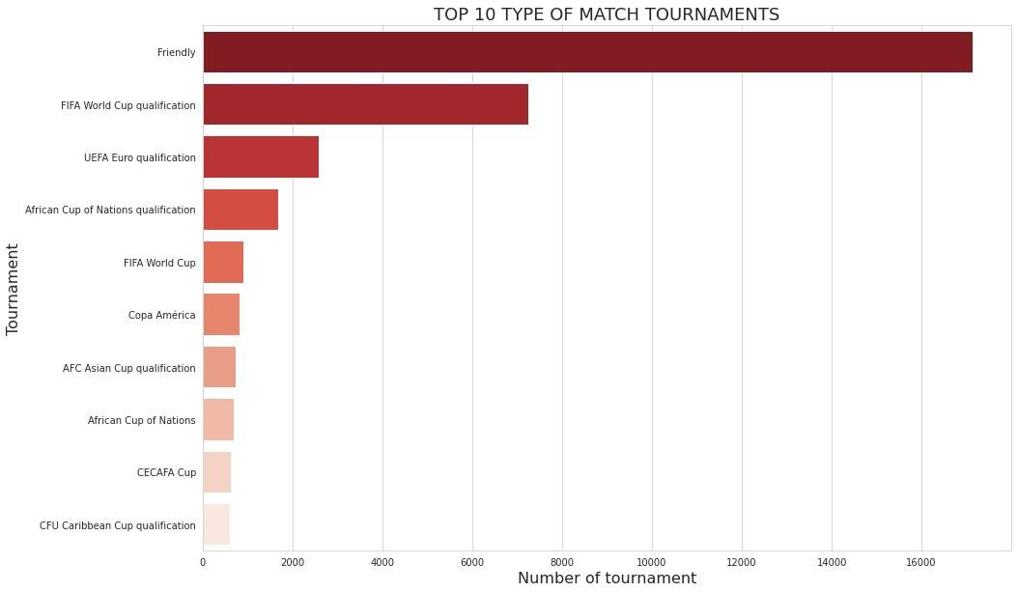

**بررسی 10 تیم با بهترین میانگین گل :**

با بررسی میگل های زده شده در تمام مسابقات نتیجه میگیریم که تیم فوتبال یورکشایر با میانگین گل 3.8 برترین میانگین گل در هر بازی را در میان سایر تیم های فوتبال را دارد.

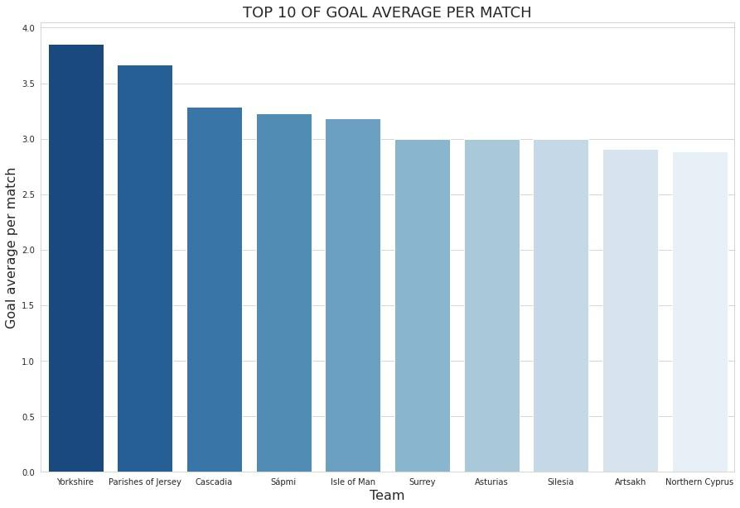

**بررسی تیم هایی که بیشترین تعداد مسابقه را انجام داده اند :**

با توجه به نمودار تیم های سوئد ، انگلستان ، برزیل ، آرژانتین و آلمان بیشترین تعداد مسابقه را انجام دادند.

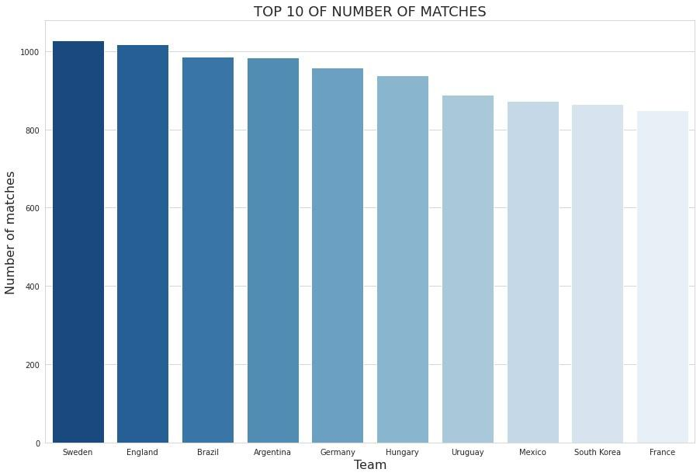

**بررسی تعداد تورنومنت های برگزار شده در سال های مختلف**

با توجه به نمودار ستونی در سال 2008 با برگزاری بیش از 1000 تورنومنت بیشترین تعداد تورنومنت – و در سال 2002 با برگزاری بیش از 600 تورنومنت کمترین تعداد تورنومنت برگزار شده است.

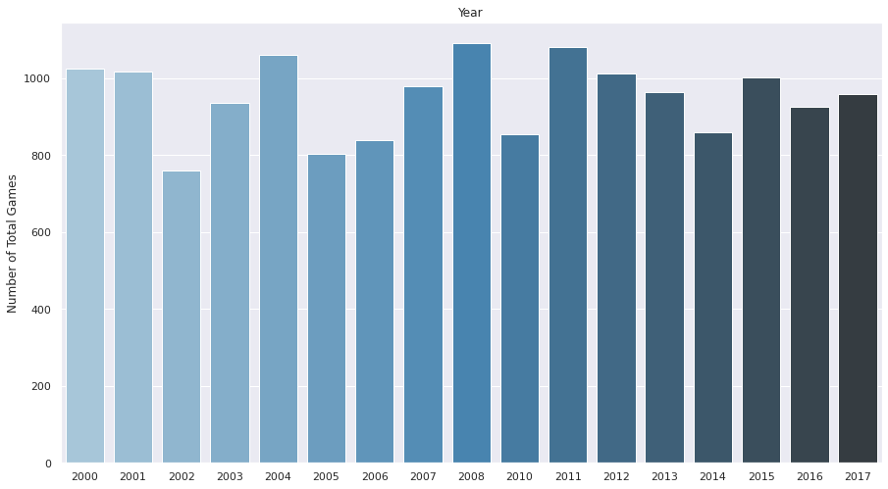

**بررسی مسابقات مهم**

FIFA (مسابقات بین قاره ای) جام کنفدراسیون ها و جام جهانی FIFA

AFC (مسابقات آسیایی) AFC Cup آسیا

CAF (مسابقات آفریقا) جام ملت های آفریقا

CONCACAF (مسابقات آمریکای شمالی ، آمریکای مرکزی و کارائیب) NAFU ، قهرمانی CCCF و جام طلا

CONMEBOL (مسابقات آمریکای جنوبی) کوپا آمریکا

جام ملت های اقیانوسیه OFC (مسابقات اقیانوسیه)

یوفا (مسابقات اروپا) یوفا یورو

**بررسی مسابقات در خانه و دور از خانه #بی طرف**

برد خارج از خانه: 1117

برد خانه: 1798

مساوی ها: 842

با توجه به نمودار برد در خانه با درصد 9/47% در بازی های بی طرف بالاتربن درصد رو به خود اختصاص داده است که اهمیت درصد احتمال بیشتر برد در بازی های در خانه را نمایش میدهد.

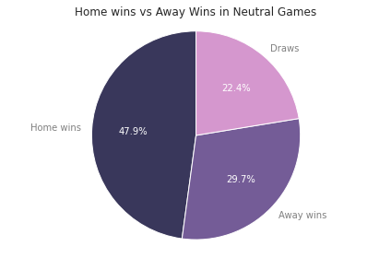

**بررسی مسابقات در خانه و دور از خانه #غیر بی طرف**

برد خارج از خانه: 174

برد خانه:: 548

مساوی ها: 190

با توجه به نمودار برد در خانه با درصد 1/60% در بازی ها غیر بی طرف بالاتربن درصد رو به خود اختصاص داده است که اهمیت درصد احتمال بیشتر برد در بازی های در خانه را نمایش میدهد. و در بازی های غیر بی طرف این درصد افزایش یافته است.

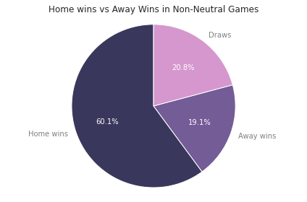

**میانگین گل در هر بازی بر اساس مسابقات**

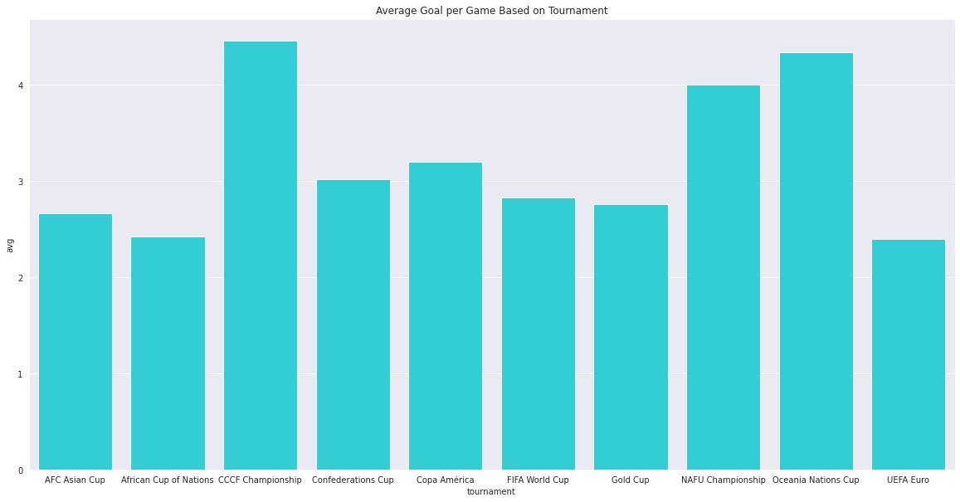

**نقشه رنگی کشورها براساس تعداد مسابقات میزبانی شده**

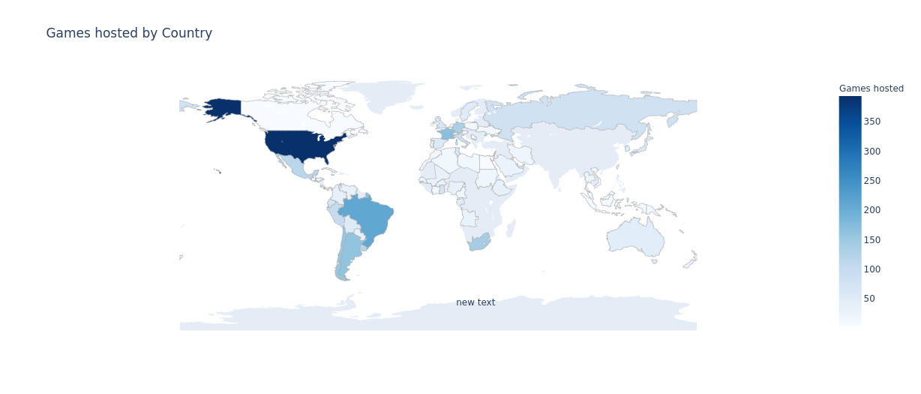

ایالات متحده آمریکا با میزبانی 393 تورنومنت دوستانه در جایگاه این جدول است . و برزیل وآلمان با میزبانی 211 و 168 مسابقه جایگاه دوم و سوم این دسته بندی را کسب کرده اند.

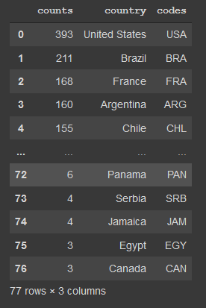

**تیم های برتر براساس تعداد گل های زده شده**

نمودار ستونی زیر نشان میدهد که سه تیم برزیل با بیش از 700 گل زده ، تیم آرژانتین با بیش از 600 گل و تیم اروگوئه با بیش از 500 گل زده برترین تیم ها در این دسته بندی هستند.

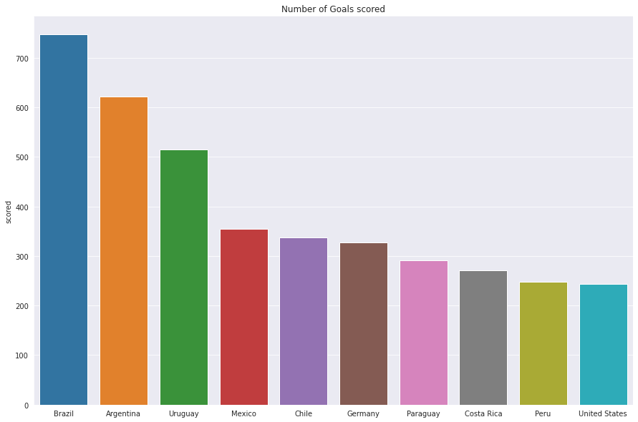

**تیم های برتر براساس تعداد گل خورده**

سه تیم برتر در این دسته بندی شیلی ، برزیل و پاراگوئه با بیش از 300 گل خورده می باشند.

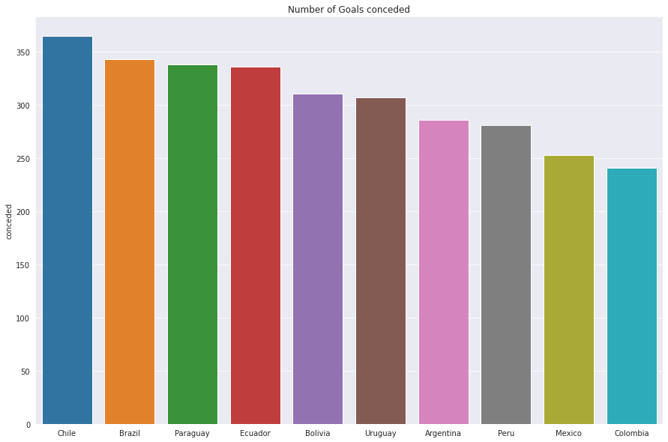

**تیم های برتر براساس درصد برد**

با بررسی میزان امتیاز های دریافت شده هر تیم در بازه های خانه و خارج از خانه و با توجه بهنمودار ستونی زیر بیش ترین درصد برد توسط تیم های برزیل و آرژانتین و آلمان کسب شده اند.

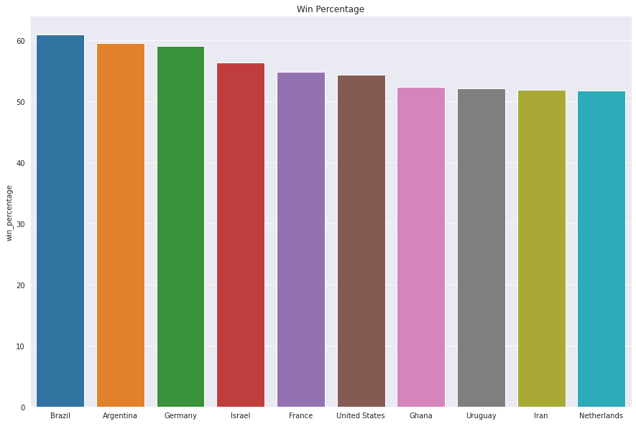

**10 تا از بهترین ها تیم بر اساس معیاری ارزیابی ما در این تجزیه و تحلیل**

با توجه به امتیاز کسب شده توسط هر تیم که در جدول نمایش داده شده و نمودار ستونی :

سه تیم برتر : برزیل ، آرژانتین و اروگوئه هستند.

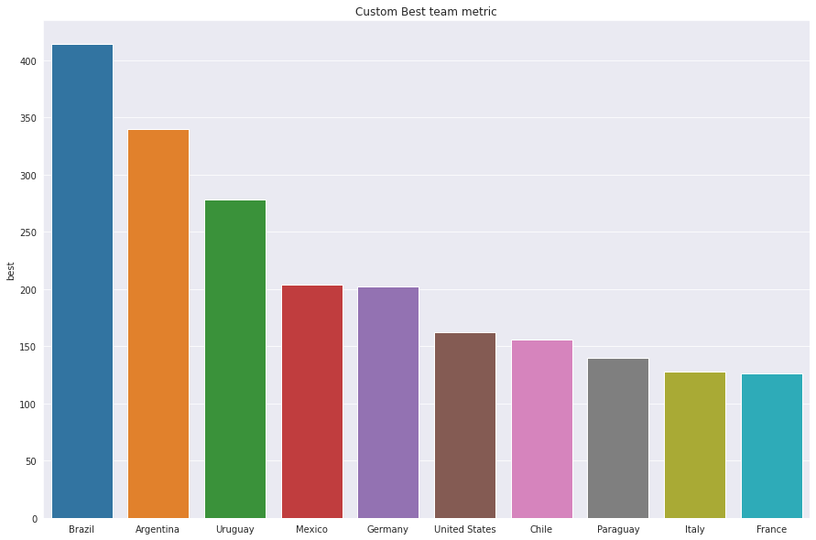

**بررسی بازی های دوستانه**

**کشورهایی که بیشترین بازی ها دوستانه را میزبانی کرده اند:**

ایالات متحده آمریکا با میزبانی 636 تورنومنت دوستانه در جایگاه این جدول است . و فرانسه وآلمان با میزبانی 469 و 334 مسابقه جایگاه دوم و سوم این دسته بندی را کسب کرده اند.

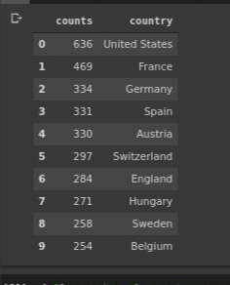

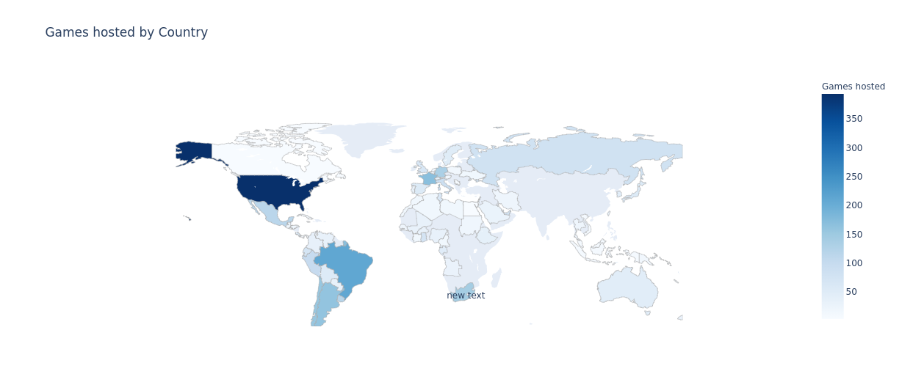

**بررسی مسابقات در خانه و دور از خانه #بی طرف**

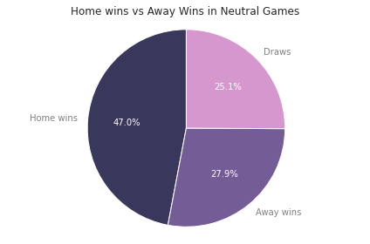

برد خارج از خانه: 4779

برد خانه: 8058

مساوی ها: 4299

**بررسی مسابقات در خانه و دور از خانه #غیر بی طرف**

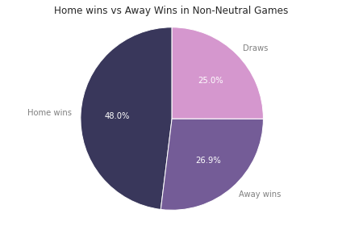

برد خارج از خانه: 3996

برد خانه: 7130

مساوی ها: 3714

**تیم های برتر براساس تعداد گل های زده شده در بازی های دوستانه**

نمودار ستونی زیر نشان میدهد که سه تیم آلمان با بیش از 1200 گل زده ، تیم مجارستان با بیش از 1000 گل و تیم سوئد با بیش از 1000 گل زده برترین تیم ها در این دسته بندی هستند.

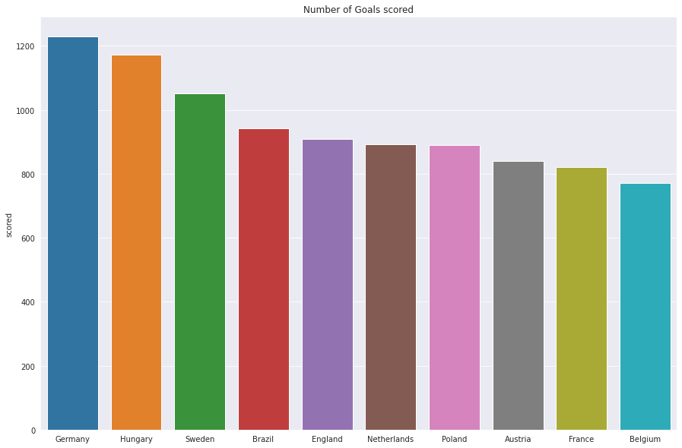

**تیم های برتر براساس تعداد گل خورده در بازی های دوستانه**

سه تیم برتر در این دسته بندی مجارستان، بلژیک و سوئیس با بیش از 800 گل خورده می باشند.

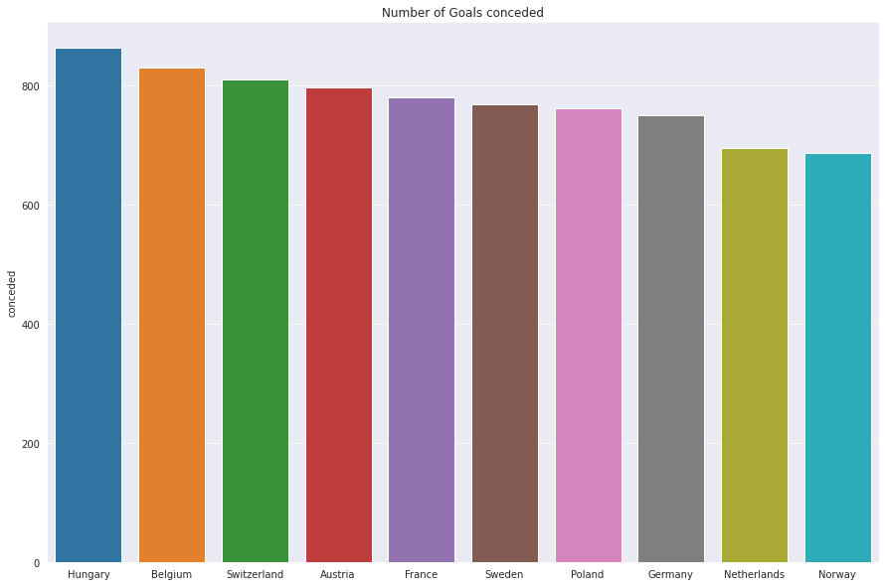

**تیم های برتر براساس درصد برد در بازی های دوستانه**

با بررسی میزان امتیاز های دریافت شده هر تیم در بازه های خانه و خارج از خانه و با توجه به نمودار ستونی زیر بیش ترین درصد برد توسط تیم های Asturias surrey ، ynys Mon و کسب شده اند . این نمودار همچنان نشان میدهد که درصد برد در بازی هلی دوستانه نمیتواند معیار مناسبی برای تعین بهترین تیم با شد.

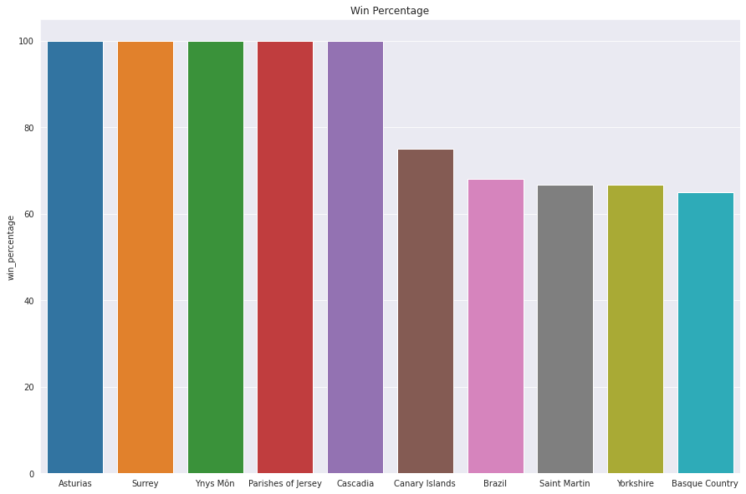

**10 تا از بهترین تیم ها در بازی های دوستانه بر اساس معیاری ارزیابی ما در این تجزیه و تحلیل**

با توجه به امتیاز کسب شده توسط هر تیم که در جدول نمایش داده شده و نمودار ستونی :

سه تیم برتر : آلمان برزیل و مراکش هستند.

